Guía N°2 Artes Visuales 6to básico:
Arte Contemporáneo

Nombre
Curso | Fecha
6to básico A B C | Semana lunes 06 a viernes 10 de abril
Contenidos | Objetivos de Aprendizajes | Habilidades
Arte Contemporáneo | OA 1: Crear trabajos de arte y diseños a partir de sus propias ideas y de la observación del: entorno cultural: el hombre contemporáneo y la ciudad; entorno artístico: el arte contemporáneo; el arte en el espacio público.  OA 2: Aplicar y combinar elementos del lenguaje visual en trabajos de arte y diseños con diferentes propósitos expresivos y creativos. | Reconocer – Aplicar - Crear

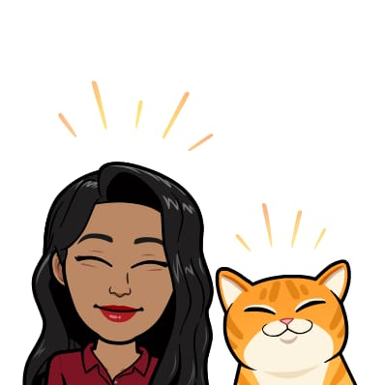
Querida/o estudiante, espero que te encuentres bien y que junto a tu familia tengan todos los resguardos posibles para ello. Acá te envío la continuación de la actividad que realizamos en la guía anterior.
Recuerda que no es necesario que imprimas estas hojas, ya que puedes realizar los ejercicios en la croquera o en una hoja de papel blanca.

Actividad

Te entregaré varias opciones y tú eliges de acuerdo a los materiales que tengas disponible en tu casa:

Opción 1 (si tienes pintura)

Mancha con pintura un papel usando procedimientos de chorreados, soplando con una bombilla u otros medios.

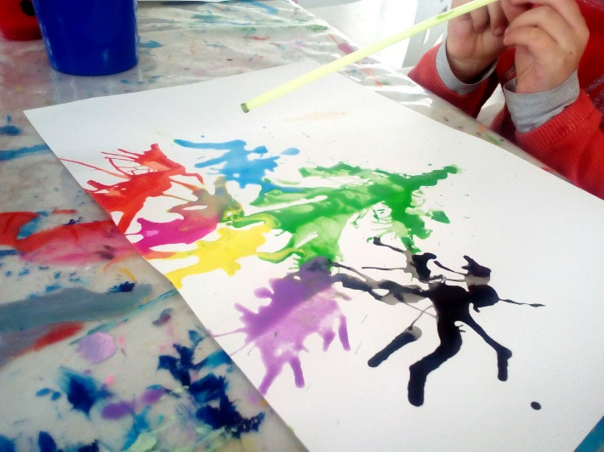

Dobla por la mitad la hoja y mancha con pintura sólo la mitad, luego la doblas pasas la mano por encima y la abres.
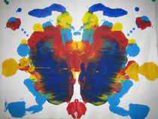

Opción 2 (si no tienes pintura)

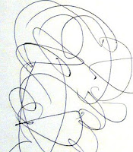
Pídele a alguien que te ayude, solicítale que haga líneas sin sentido en una hoja blanca o en tu croquera.

Luego (para ambas opciones)

- Observa las manchas y texturas obtenidas y busca formas que las manchas les sugieran
- Delinea las formas que aparecen e incorpora nuevas formas para crear una pintura, usando libremente técnicas mixtas
- Ponle título a tu trabajo de arte.

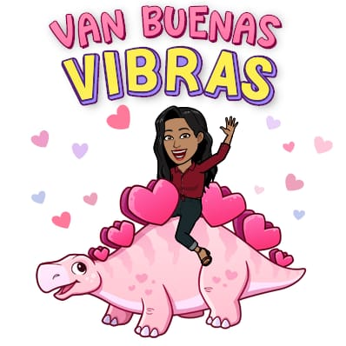

Espero que disfrutes haciendo esta actividad y eches a volar la imaginación, recuerda que después de trabajar, debes dejar limpio y ordenado el lugar donde trabajaste, es responsabilidad de todos mantener el orden.

